**学业奖学金审核操作说明**

**（学院版）**

1. 选择“管理”身份进入系统。
2. 进入系统后，选择 “研工”——“学业奖学金”；

首先要向系统上传学院评选方案：

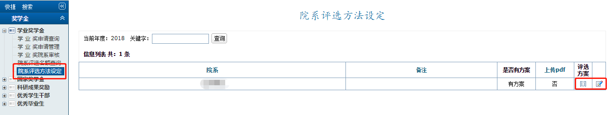

点击右侧按钮进入上传界面，可以将评选方案从word文档中粘贴，也可以上传PDF文件。

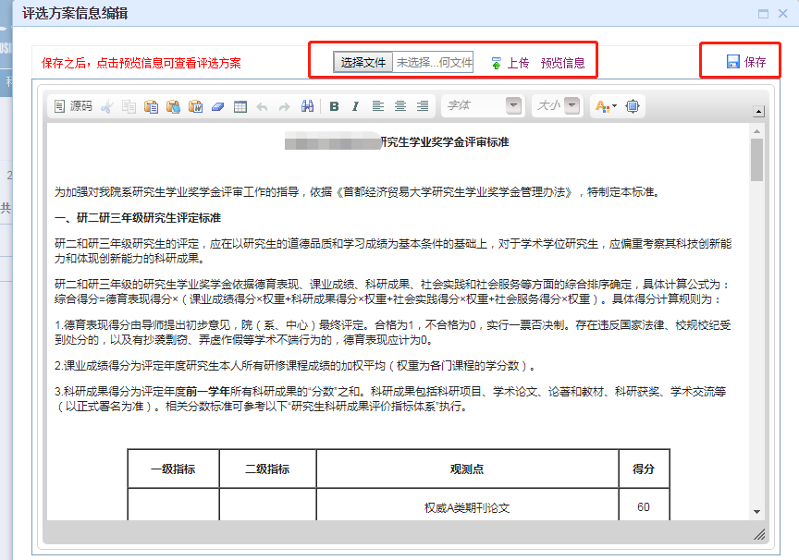

上传完成后点击保存即可。

**注意：奖学金评选方案一旦上传，学生就可在系统中实时查看。**

1. “学业奖申请查询”可以查看学院申请学业奖学金的情况。

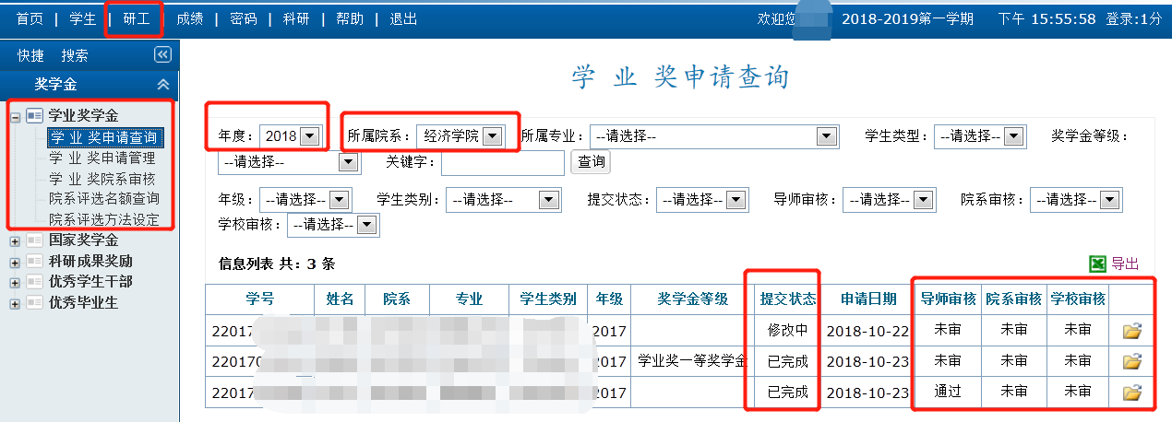

1. “学业奖申请管理”可以对申请人的申请进行修改等操作。

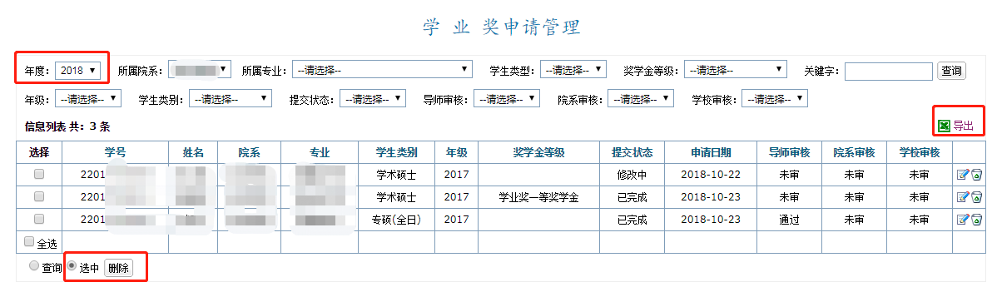

1. “学业奖学院审核”可以对申请人的申请进行审核。

操作步骤如下：

1. 先给申请人进行评级，选中所有奖项等级相同的申请人，选择对应奖学金等级，并点击“奖学金等级”按钮：

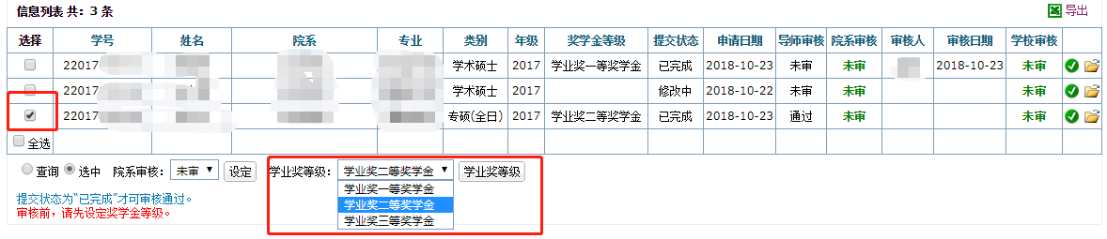

1. 然后对相应等级的奖学金候选人进行审核，选择对应审核结果（ “通过”等）并点击“设定”：

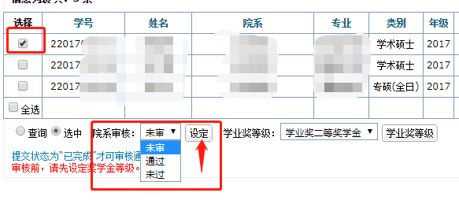

之后可在右侧查看当前审核状态：

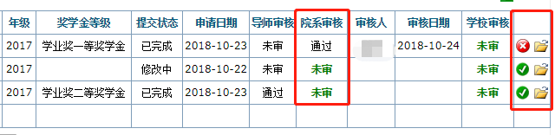

可以通过右侧按钮取消审核结果或查看申请人信息。

1. 系统中可以通过“导出”按钮导出《研究生学业奖学金推荐汇总表》。